从电子技术基础课程看中职专业基础课课程的改革
芜湖市职教中心

课程承载着办学的思想和观念、宗旨和方向，任何教育改革的最后着眼点必然是课程改革，学校教学成果的体现也必然在课程改革中产生。因此，课程改革是学校办学质量的最终体现。
目前职业教育的课程体系，并不利于实现职业教育的目标。培养出来的学生很难迅速适应岗位要求。以下就“电子线路”课程内容和体系的分析以窥目前中职专业基础课课程存在的问题，并提出改革思路。
一、职业教育专业基础课课程体系存在的主要问题：
课程内容（教材）直接反映了教育教学目标，同时也制约着教育教学的方式。现就中等职业学校“电子线路”课程教材和高等院校（本科）“电子线路”课程教材进行比对（由于高职与中职同属职业教育范畴在此不做比较）以说明中职基础课课程存在的问题。
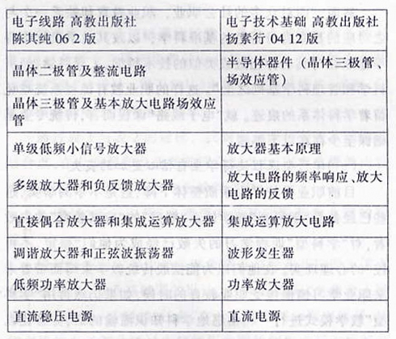
表1

从表1可以看出：两门教材（仅以模拟电路展开）无论是内容的展开还是内容的形式，都仅仅是普通高等院校教材内容的简化和难度的弱化。从本质看，中职“电子线路”课程（专业基础课）并未跳出“学科体系的藩篱”。
普通高等院校的培养目标是学术和工程型人才，高等院校的课程，应该以知识为逻辑起点，通过完整、系统、严密的知识结构逻辑来进行课程的设置和展开。
而中等职业学校的目标是培养“具有综合职业能力，在生产、服务、技术和管理第一线工作的高素质劳动者和中初级专门人才”，鉴于这样的目标，中职课程的设置和展开应该以职业工作为逻辑起点，“在知识与工具或情境之间形成联系”。
然而，“面对众多的社会职业，职业教育却缺乏一个与之对应的具有自身特色的基准科学，以致其教学设计不得不建立在与其名称相近或类似的技术科学、工程科学、经济科学和管理科学基础之上”。这样的职业教育课程系统难免留着学科体系的痕迹。就“电子线路”课程而言，传统专业基础课至少存在以下弊端：
（一）学科型课程使得学生自信心更加的丧失
目前职业学校学生素质整体下降，这是不争的事实，这些已经备受“学科型”教学体系“摧残”的“应试教育”的失败者，对“学科型”课程学习的失败已经成为他们“稳定、不可控”的心理现实。在他们以为能摆脱传统教学束缚而带着未来职业学习憧憬接受职业教育的时候，如果仍然再用“学科型”教学模式进行一相情愿地学科知识灌输的话，势必让以谋求一份职业在社会立足为目的的中职学生失望，从而导致学习自信心的下降。没有具体目标的学习抑制了学生学习的兴趣
虽然职业学校专业基础课每门课程乃至每门课程的每个单元都有学习的目标，教师也会告之学生该门课程的重要性和教学目标，但这些目标对学生来说毕竟是遥远空泛而无法切身感受的符号。
就“电子线路”课程来看，每一单元回答的都是“是什么”（事实与概念）和“为什么”（理解与原理）的问题（陈述性知识），而这些“是什么”的问题，也仅仅是以符号形式浮现在学生脑海里，他们并不能感受到这些符号到底有什么作用、为什么需要。因此，内驱的动力在随着课程的进展同时只能越来越弱，学生的学习兴趣也只会越来越少。
（二）传统的授课方式不利学生综合能力的培养
课程观决定教学观，课程内容决定教学实施的方式和途径。虽然，在具体的教学实施过程中，教师通过技术手段能够或多或少弥补传统学科体系给职业教育专业基础课程带来的的问题，但这并不能根本改变其与普通教育教学方式的不同。
以能力本位的职业教育观告诉我们：个体职业能力的高低取决于专业能力、方法能力和社会能力三要素整合。这些能力狭义的理解应该是一种分析问题和解决问题的能力、一种举一反三和可持续发展的能力、一种学会合作的能力。虽然它们与人才类型无关，但都必须经由“获取——反思——内化——实践”的反思性实践过程所形成。由上述分析已经看出，中职学生对学科型体系学习信心不足和兴趣缺乏，因而显然难有预期结果的“获取”。因此也就谈不上反思与内化。综合职业能力的培养也只能停留在口号上。
二、对“工作过程系统化”课程设置的思考
为了摆脱传统“学科中心课程”模式的影响，达到以养成工作岗位群所需综合职业能力为宗旨的教育目标。因此，构建以实践为导向的职业教育课程模式，应当成为当前中职教育课程建设的一个中心课题。
这种模式具体到课程中就是以“工作过程系统化”对宏观课程结构的重建；以“项目任务”对微观课程内容的改造乃至取消传统学科课程以大项目代之。这里的“项目”尤其强调“与企业生产和工作过程具有直接关系，使学习项目充分体现企业实际需要”。
基于上述理论指导，目前“项目教学”课程建设有两种方式展现。一是打破专业基础课和专业课的界线，把专业基础课和专业课全部融入到“项目任务”中去，通过项目任务（企业任务）来达到技术理论知识和技术实践知识等一系列职业能力的提高；二就是按照建构模式课程结构来取代传统的三段式（应用模式）课程结构。也就是说，课程展开的顺序要由原来的从一般到具体、从基础到应用、从理论到实践，转变为从具体到一般、从应用到基础、从实践到理论。从这两种模式可以看出专业基础课将不再作为独立的课程存在课程体系之中，它将“大声若稀，大象无形”的忽起忽仆在大大小小的各类项目之中。
显然，这是“以专业学科构成的以结构逻辑为中心的学科体系转变到由实践情境构成的以过程逻辑为中心的行动体系”，从而强调自我建构的隐性知识——过程性知识获取的现代职业教育课程观的具体体现。本文毫不怀疑“以过程逻辑为中心的行动体系”作为职业教育课程观而区别普通教育课程观的合理性。但问题是，当我们从宏观的视野直接投视到具体的每门专业课或专业基础课改革的时候，以为利用“企业项目”就能涵概具体职业所有专业课和专业基础课内容，未免显得机械而教条了。
能不能通过企业的工作过程来规划工作任务，把专业课和专业基础课的基本内容完全涵盖到工作任务中去，这也是在课程具体设置中极难操作的技术问题。企业工作任务可以包含若干的专业和专业基础知识但绝不可能包罗所有（应知应会）的知识，况且这些知识化无形于工作任务中的时候，离散和交叉将会凸显。同样针对一个项目中的具体工作任务，其知识点的支撑可能会同时涉及不同的专业基础知识和相关专业知识。因此在具体的教育实施过程中难免出现无序和混乱。
由上述看出，专业基础课和专业课毕竟是性质和功能不同的课程，它们在职业教育中的价值都应该有充分的体现。
当然，本文并不排斥专业基础课与工作任务的结合，只是想强调专业基础课在整个职业教育课程中应有的位置。只要找准专业基础课与专业课的结合点，以专业课所需要的理论知识（负载点）为引领，以专业基础课的内容（支撑点）作为工作任务，同样可以提高学生的学习兴趣和综合职业能力的培养。
三、专业基础课课程改革的实践
“工作过程系统化”在职教课程改革中就是“根据不同企业的生产和工作过程，概括出具有典型意义的基本的工作任务，以此作为项目设计的基础”，其技术手段就是对企业的工作过程进行分析以便从“行动领域”转到“学习领域”。其本质是分析课程的服务对象来设计课程的内容。顺着这样的思路在对专业基础课改革中，同样也需进行分析，只是我们要分析的不是企业的工作任务而是专业基础课服务的对象—专业课和专业基础课的本身。
（一）通过“分析”进行课程内容的改革
1、对专业基础课知识点的分析
对专业基础课分析之目的就是弄清专业基础课各单元知识点在今后学生专业学习和职业工作中的作用。
限于篇幅本文仅《电子线路》（陈其纯主编）典型的模拟电路章节和数字电路章节作一简要分析：
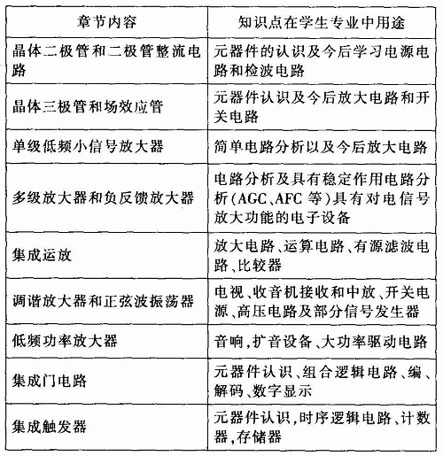
表2

从表2看出：“电子线路”专业基础课知识点，在学生今后可预见专业学习和职业工作中的用途。当我们用传统的方式无法让学生把专业基础知识内化成能力解决专业课或今后职业工作遇到的问题时候，就需要考虑在不影响知识总量的前提下，用其他方式达到教学之目的。
2、对专业课需要的知识支撑的分析
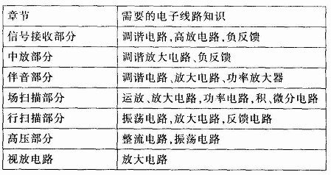
表3

专业课是专业基础课的延续，是专业基础课服务的对象，通过分析专业课所负载的专业基础知识，来引领专业基础课“任务”的设计。以下仅从“电视机原理及维修”课程，分析所需要的电子技术基础知识。
通过表3与表2的对比，找到专业课与专业基础课的结合点，在专业课和专业基础课交汇点上，以专业课的内容为坐标，设置工作任务于专业基础课中。
3、通过“任务引领”来实现专业基础课和专业课的衔接。
通过分析可以看出专业课负载点与专业基础课支撑点存在着聚合。专业基础课的设计，完全可以把这些聚合点做为项目，通过一系列的“任务”在专业基础课课程中展开，比如在模拟电子部分通过小型稳压电源的制作进行二极管及整流电路学习；通过可调三端LM317的电路来提高电源电路的理解；用TDA2822来完成功率放大器学习；用温度监测及控制完成运放学习等。再比如在数字电路部分可以用多地控制一盏灯以及各种报警电路完成组合电路学习；用计数器，数字钟以及电动机测速及控制完成时序逻辑电路学习等。不同的专业方向，可以利用不同的“任务”来完成专业基础课知识学习。这里的“任务”强调的是每个知识点都应该从实例开始并且这个实例应该是专业课内容或今后职业任务的雏形。
（二）通过“任务引领”进行课程的具体实施
1、通过“情境”来实施教学
如果说科学的教学方法是给学习者创设理想的学习环境，那么实践情境教学将是职业教育中专业基础课教学的重要特征。比如通过营造职业氛围，熏陶职业意识，提高职业技能，使学生在积极期待、宽松民主以及竞争与合作情境中真正的实现主体学习的乐趣。
就专业基础课“任务引领”模式看，这个真实的情境应该是仿真的情境，也就是将传统课堂的教学挪移到模拟的职业场景中。具体到“电子线路”课程教学，它应该展现这样的“镜头”：教师布置任务、学生接受任务、教师描述任务、学生理解、分析、执行任务（设计、仿真试验、元器件的领用、产品的制作、验证），最后学生将物化的任务—产品完成并以文字形式加以说明。这将呈现的是一种在教师支持、激励和咨询意义的“教”中，让学生完成行动、生成和建构意义上“学”的职业教育教学的图式。
2、通过“任务”来展开教学
当学习动机的第一驱动力无法推动职业学校学生学习兴趣的时候，奥苏贝尔还提出“自我提高内驱力”理论。这就是“个体因自己的胜任能力或工作能力而赢得相应地位的需要”。
“任务引领”恰是强调在专业基础理论知识总量不变的前提下通过学生自己的“接收”、“体验”，让他们在行动中学习，在互相合作与竞争中完成任务，满足需要，以达到教学要求的模式。
以下就“任务引领”模式在“电子线路”十进制教学运用做一介绍：（见下表）
在此，教师的作用是布置、支持、激励和咨询，学生的任务是行动、思考、再行动最终以完整的产品形式完成知识的内化。
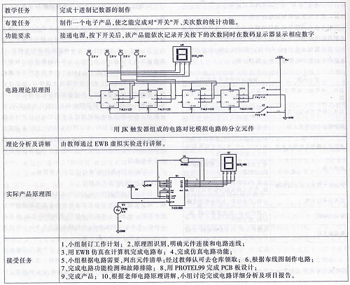
3、通过“过程”和“结果”来评价教学
作为“任务引领”课程模式，它的教学评价标准应该是一种以学生学习“过程”和产品“结果”为对象的综合评价，其目的是为学生的终身发展提供服务的发展性教学评价。让学生在“获取——反思——内化——实践”的反思性实践过程中润物无声地获得综合职业能力的提高。
这种有别于普通教育的评价应包含“过程”和“结果”两个方面，同时应该有教师评价和学生“自我参照标准评价”两种形式出现。它将是教师对学生整个学习过程的考察，也是教师引到学生对自己学习过程每个环节中的表现进行反思的训练。这两种评价都应该在方法能力、社会能力、专业能力（综合职业能力）基础上通过“工作任务”对理论知识掌握、技能知识掌握，解决问题能力以及与人合作等诸多方面做出的评价。
以上就“电子线路”课程的改革初探中职学校专业基础课课程的改革之路。当然在具体实施中，也可以把若干专业基础课程整合到一门课程中。如电类专业（职业）基础课中的电工，电子线路虚拟仿真（EWB）、电子测量等。这门课程如需要有个名字的话，它应该叫“电子类专业基础”。

